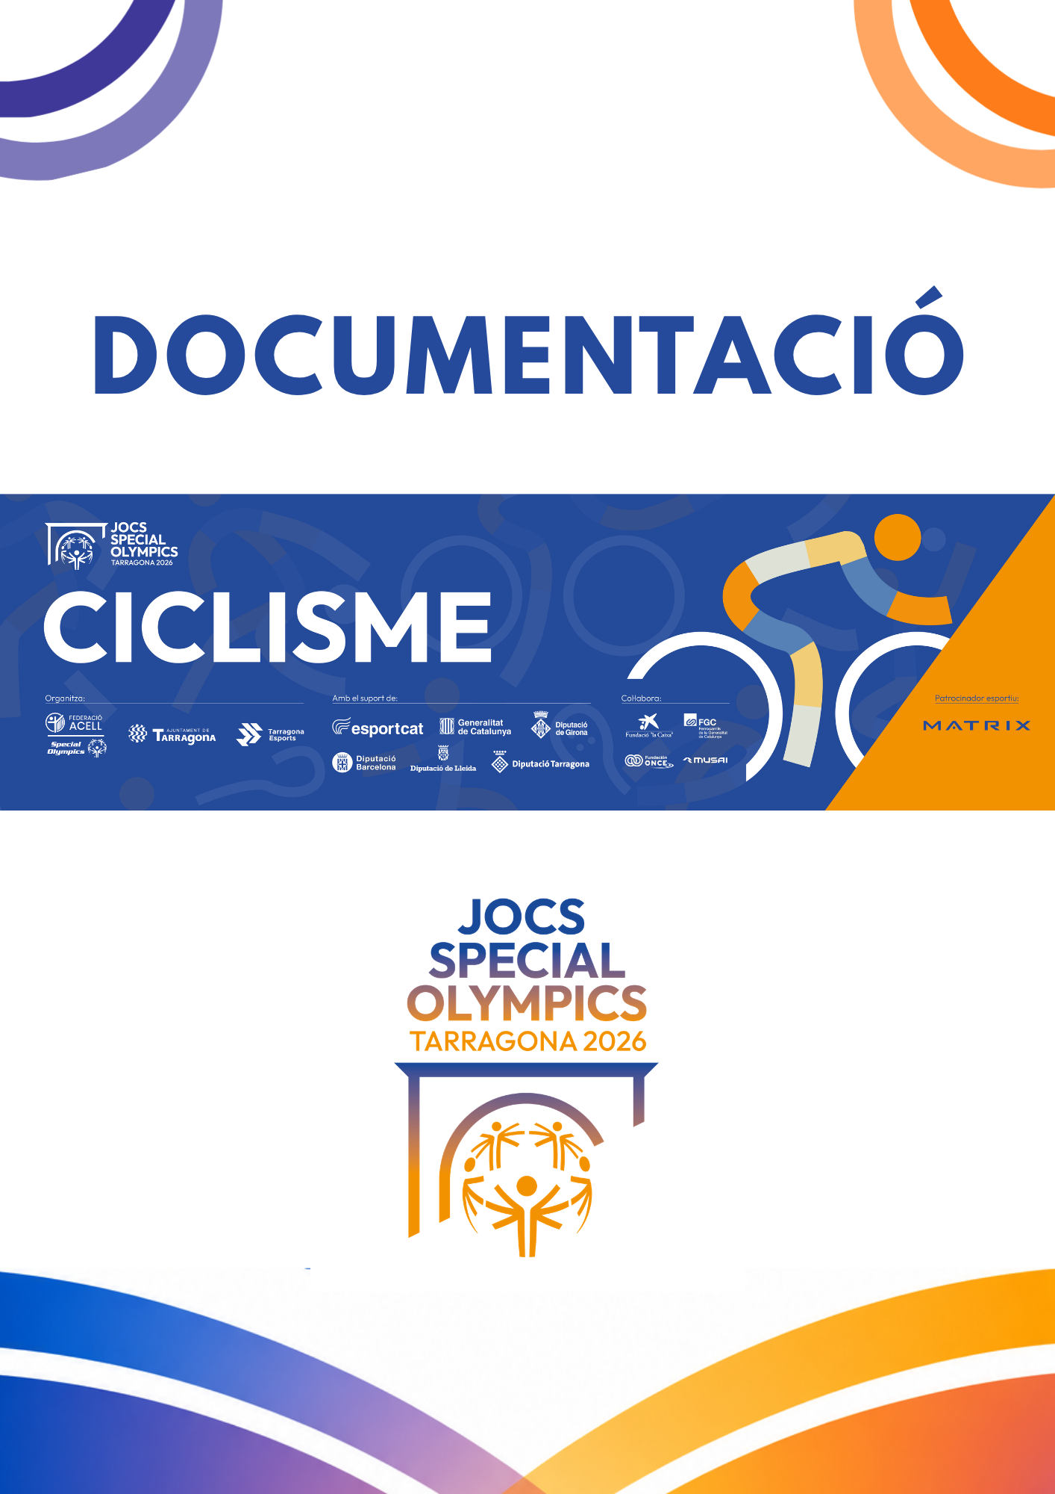
PROVES
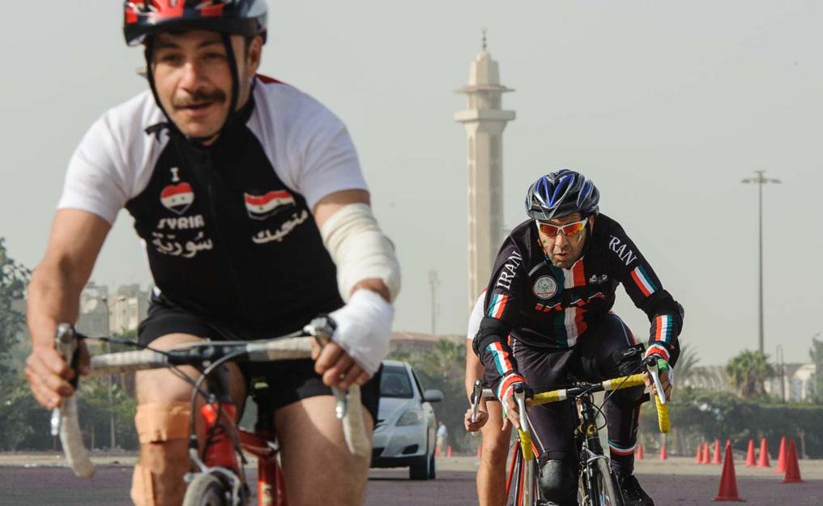
Nivell 1
- Contrarellotge individual 5 KM.
- Cursa en línia 15 KM.
Nivell 2
- Contrarellotge individual 1 KM.
- Cursa en línia 10 Km.
Proves Adaptades
- Contrarellotge individual 500 metres.
- Circuit habilitats

- HORARIS
Dissabte 10 octubre 2026
09:30 – 10:15 Arribada i reconeixement circuit
10:30 – 11:00 Sèrie 1 Contrarellotge 1 km. Mixta Juvenil – Absoluts (5 ciclistes)
11:00 – 11:30 Sèrie 2 Contrarellotge 1km. Masculí Sèniors (5 ciclistes)
11:30 – 12: 00 Sèrie 3 Contrarellotge 500 metres adaptat (6 ciclistes)
12:00 – 12:30 Sèrie 4 Contrarellotge 5 km. Masculí Juvenil – Absoluts (5 ciclistes)
12:30 – 13:00 Sèrie 5 Contrarellotge 5 km. Sèniors (5 ciclistes)
13:15– 14:00 Lliurament de medalles series contrarellotge

Adjuntem en document a part les sèries de contrarellotge individual. Les sèries de carreres de diumenge es faran segons els temps de la cronometrada i es facilitaran l'endemà a primera hora. Respecteu els horaris establerts per a cada prova de diumenge per a la vostra arribada.

Diumenge 11 octubre 2026
09:30 – 10:00 Arribada i escalfament al circuit
10:00 – 10:30 Cursa en línia 10 km. sèrie 1 / temps del 1 al 5 de la contrarellotge de 1 km. (5 ciclistes)
10:30 – 11:00 Cursa en línia 10 km. sèrie 2 / temps 6 al 10 de la contrarellotge de 1 km. (5 ciclistes)
11:00 – 11:30 Circuit habilitats adaptades. (6 ciclistes)
11:45 – 12:30 Cursa en línia 15 km. sèrie 3 / temps 1 al 5 de la contrarellotge de 5 km. (5 ciclistes)
12:45 – 13:30 Cursa en línia 15 km. sèrie 4 / temps 6 al 10 de la contrarellotge de 5 km. (5 ciclistes)
13:45 - 14:30 Lliurament de medalles curses i circuit habilitats.

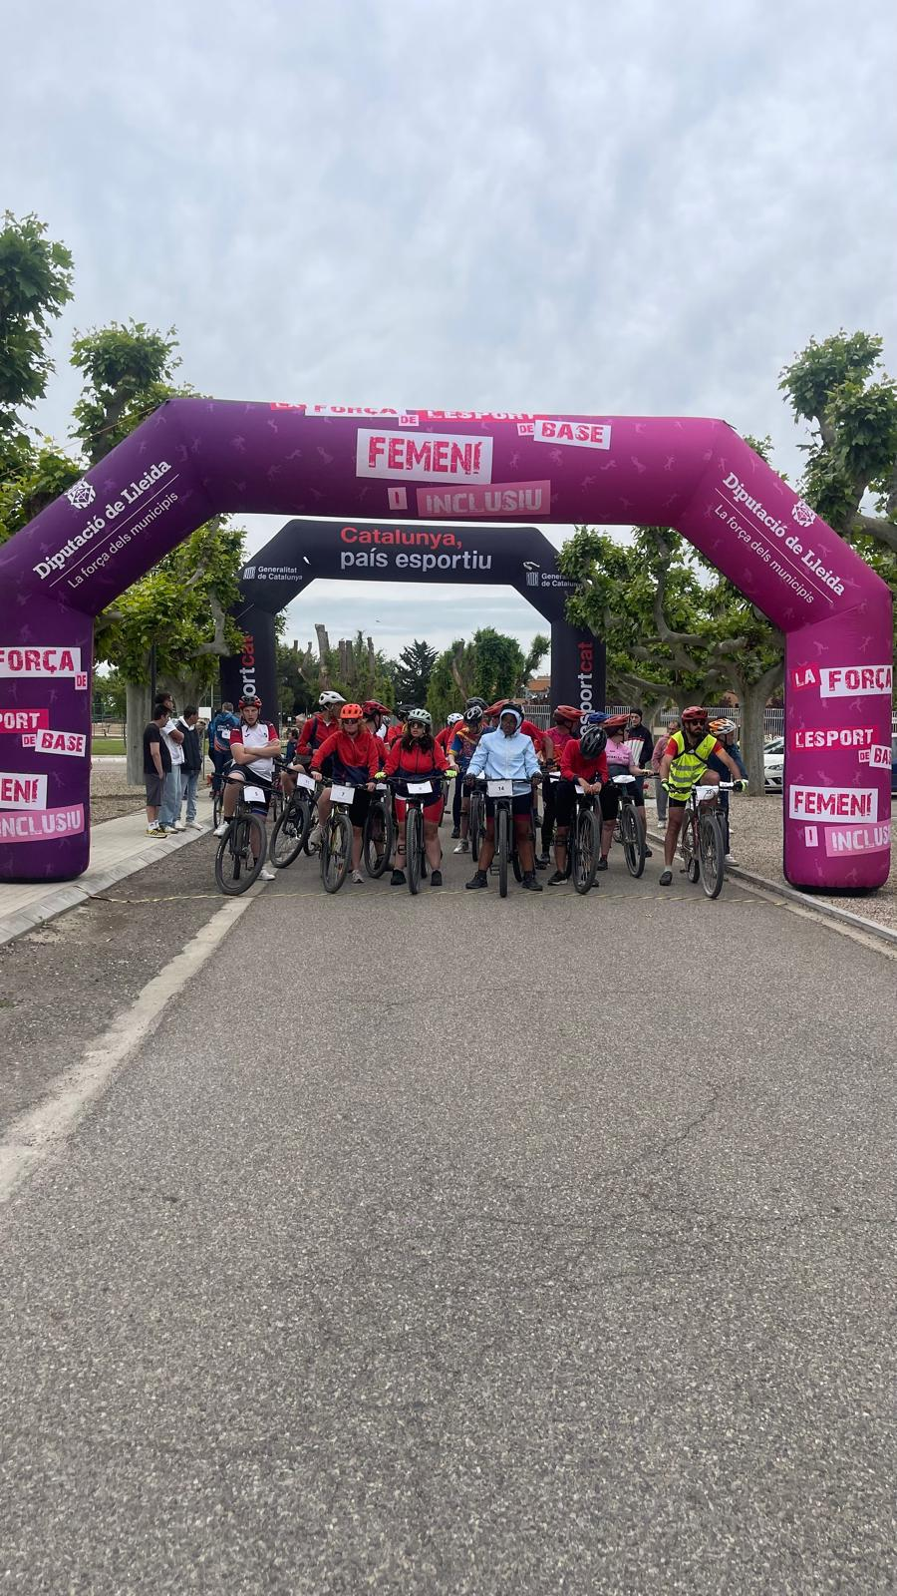

- CIRCUIT CICLISME JOCS SPECIAL OLYMPICS TARRAGONA 2026

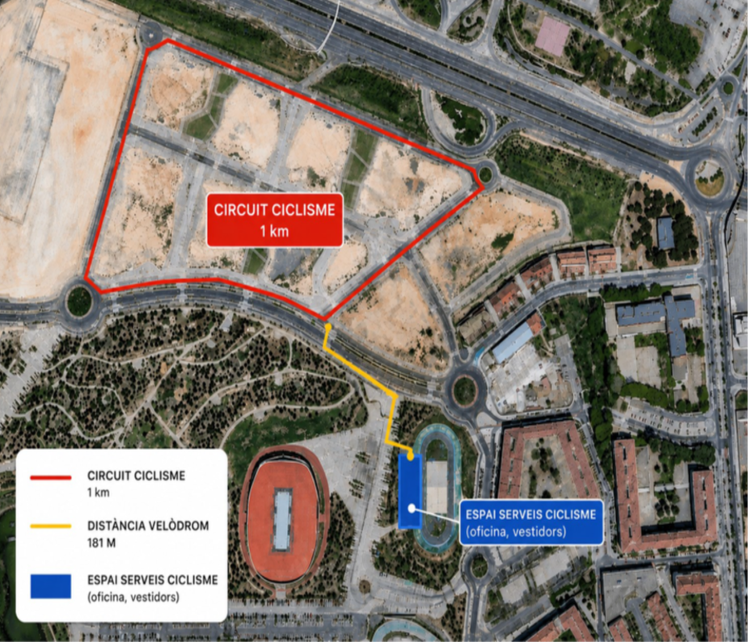

Espais Serveis Ciclisme es el Velòdrom de la Anella Mediterrania, a 180 metres de la Sortida del circuit, allà hi ha vestidors, magatzem de bicicletes i tricicles i l’oficina de la persona responsable de ciclisme. La sortida del circuit es a la Avinguda Josep Maria Recassens.
Distancia circuit: 1000 metres.
Estimació elevació:
Min: 29,03 metres Mitjana: 33,36 metres Màxim: 39 metres.

- CIRCUIT PROVES ADAPTADES

